**Synsam lanserar nytt varumärke: Ai**

**Synsam tar nu nästa steg i sin tillväxtresa och lanserar ett helt nytt koncept, Ai. Ai kompletterar Synsams nuvarande kunderbjudande genom att tydligt rikta sig mot en yngre målgrupp med höga krav på flexibilitet, tillgänglighet och valmöjlighet. Den 8 maj öppnar Ai på aieyewear.se och med första butiken i MOOD i Stockholm, där kunderna möts av en helt ny butikupplevelse.**

* *Ai är ett perfekt komplement till Synsams nuvarande kunderbjudande. Hela konceptet Ai är lättillgängligt på kundens villkor – vilket innebär en stark och integrerad närvaro digitalt såväl som i fysisk butik. Precis när och hur de önskar, säger Håkan Lundstedt, VD och Koncernchef på Synsam Group.*

Hos Ai är glasögon en accessoar som är vara lätt, inspirerande och lustfylld att båda skaffa och använda. Stort fokus har lagts på valfrihet, där Ai erbjuder kunden att skapa sina egna unika glasögon. Med 10 olika glasögonmodeller, allt från klassiskt fyrkantiga till trendiga kattformer, 10 färger på bågen och 10 olika solglasögonlinser ger Ai kunden 1000 olika möjligheter att anpassa sina glasögon till just sin egen personliga stil.

Ai erbjuder även ett modernt sätt att använda glasögon genom en smidig abonnemangsform. Ett abonnemang består av tre par glasögon (vanliga glasögon och solglasögon kombineras valfritt) och kostar 129/199/249 kronor i månaden, beroende på vilket synfel kunden har. Vill man inte ha 3 par så erbjuder Ai naturligtvis också kunderna att handla styckvis. Då kostar alla glasögon 899, 1399, eller 1999 kr, beroende på synfel.

* *Syftet med Ai är att förenkla och skala bort otydlighet och svåra val som tidigare präglat branschen. Vi tycker att det är självklart att våra kunder ska kunna prenumerera på glasögon, som man idag gör med exempelvis Spotify, Netflix eller bilen, säger Martin Daniels, Chief Innovation Officer på Synsam Group.*

Att erbjuda enkelhet och flexibilitet innebär också att Ai lägger stort fokus på en smidig digital upplevelse för kunderna. Med en stark närvaro på sociala medier ska Ai nå ut till en yngre målgrupp, med syfte att skapa en social gemenskap och inspiration – både online och i butik. Det nya butikskonceptet är dynamiskt och modernt, vilket går helt i linje med Ai:s koncept. I butiken i MOOD visas bågarna, det spelas musik, och finns laddningsstationer för mobiler, kaffe och vatten. Allt för att skapa en social och inspirerande känsla.

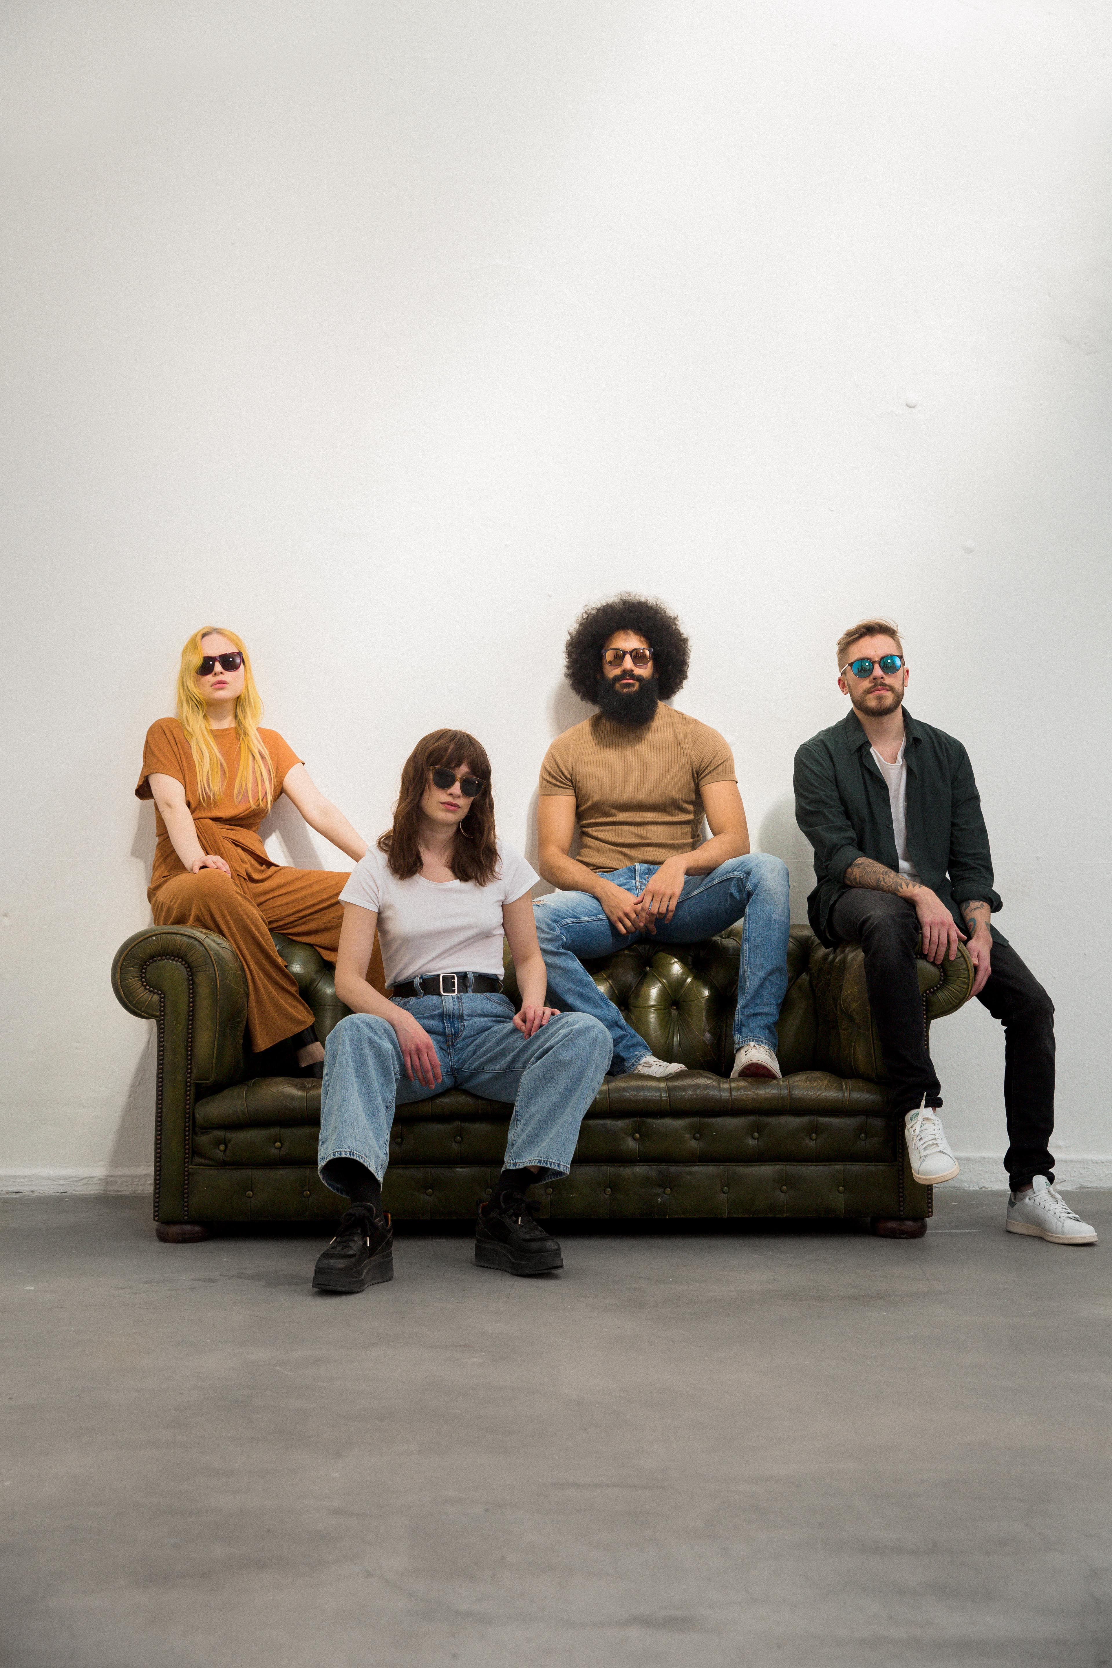 

* Målet är att butiken hela tiden ska förändras. Hit vill vi att våra kunder kommer för att socialisera, titta på bågar, surfa på vår hashtag *#myaiwear* medan kompisen gör en synundersökning eller bara slå sig ner och tar en kaffe, säger Martin Daniels.

**För mer information kontakta:**

* Håkan Lundstedt, VD och Koncernchef, [hakan.lundstedt@synsam.com](mailto:hakan.lundstedt@synsam.com)
* Martin Daniels, Chief Innovation Officer, [martin.daniels@synsam.com](mailto:martin.daniels@synsam.com)

***Om Synsam Group***

*Synsam Group är en av Europas ledande aktör inom optikbranschen och erbjuder unika lösningar inom både Eye Fashion och Eye Health, och har ett brett sortiment som utgår ifrån kundens olika livsstilar. Koncernen har en global närvaro, omsätter cirka 3 miljarder SEK och har en EBITDA på ca 20%. Totalt har koncernen över 2000 anställda i närmre 500 butiker som drivs under varumärkena Synsam och Profil Optik. Sedan 2015 har Synsam Group genomfört en transformation av hela sitt erbjudande och har med en hög grad av digitalisering och andra innovativa koncept drivit en tillväxt och lönsamhetsutveckling som är bland de högsta i Europa 2017.*